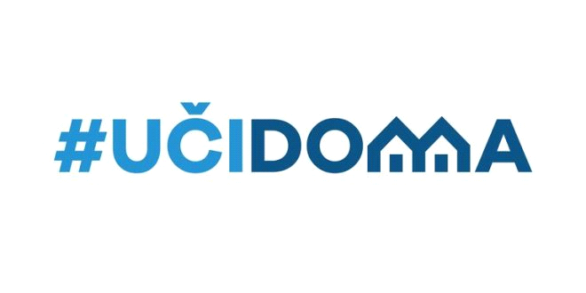
SEDMIČNI PLAN RADA PO PREDMETIMA ZA PERIOD 13.04.-17.04.2020.
RAZRED I PREDMET: VII - Engleski jezik
NASTAVNIK/CI: Dragana Matić

DAN | ISHODI | AKTIVNOSTI | SADRŽAJ/POJMOVI | NAČIN KOMUNIKACIJE
PONEDELJAK
13.04.2020.
UTORAK  14.04.2020. | Primjenjuje naučeni vokabular u datom kontekstu | Gledaju video, zapisuju primjere,primjenjuju usvojeni vokabular u zadatim vježbanjima | Fashion-Clothes (style and pattern adjectives)  *casual,smart,baggy..  *stripy,floral,spotty… | VIBER  E-platforma
SRIJEDA
15.04.2020.
ČETVRTAK  16.04.2020. | Pronađe tražene podatke iz teksta koji sluša/čita | Čitaju,gledaju video material,odgovaraju na pitanja, sastavljaju rečenice  . | Vocabulary:  Fashion- Clothes | VIBER  E-platforma
PETAK
17.04.2020.

POVRATNA INFORMACIJA U TOKU SEDMICE

